**SISTEM PENILAIAN KINERJA KARYAWAN MENGGUNAKAN METODE 360 DERAJAT PADA PT. BERKAH SEJAHTERA INVESTAMA SUMEDANG**

**Disusun untuk Proposal Skripsi**

**Semester Ganjil Tahun Ajaran 2024/2025**

**OLEH :**

Sherly Purdayanti Marshelinda

10121104

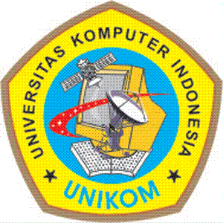

**PROGRAM STUDI TEKNIK INFORMATIKA**

**FAKULTAS TEKNIK DAN ILMU KOMPUTER**

**UNIVERSITAS KOMPUTER INDONESIA**

**2025**

# **HALAMAN PENGAJUAN PEMBIMBING**

**SISTEM PENILAIAN KINERJA KARYAWAN MENGGUNAKAN METODE 360 DERAJAT PADA PT. BERKAH SEJAHTERA INVESTAMA SUMEDANG**

Sherly Purdayanti Marshelinda

10121104



Pembimbing Usulan:

**Tati Harihayati Mardzuki, S.T., M.T**

# **DAFTAR ISI**

HALAMAN PENGAJUAN PEMBIMBING ii

DAFTAR ISI iii

DAFTAR TABEL iv

DAFTAR GAMBAR v

1. Latar Belakang Masalah 1

2. Identifikasi Masalah 2

3. Maksud dan Tujuan 2

4. Batasan Masalah 2

5. Metodologi Penelitian 4

5.1 Metode Pengumpulan Data 5

5.2 Metode Pembangunan Perangkat Lunak 5

6. Deskripsi Umum Sistem 7

7. Review Literature 8

8. Jadwal dan Tempat Penelitian 15

9. Sistematika Penelitian 15

DAFTAR PUSTAKA 17

# **DAFTAR TABEL**

Tabel 1 Review Literature 8

Tabel 2 Jadwal danTempat Penelitian 15

# **DAFTAR GAMBAR**

Gambar 1 Metodologi Penelitian 4

Gambar 2 Metode Pembangunan Perangkat Lunak 5

Gambar 3 Deskripsi Umum Sistem 7

## **1. Latar Belakang Masalah**

Manager HRD memiliki peran utama dalam mengelola tenaga kerja di PT. Berkah Sejahtera Investama serta empat anak perusahaannya : CV. Tirta Guna Mandiri, PT. Foleya, CV. Wisyam, CV. Karis Water yang memiliki total keseluruhan 687 karyawan yang dibagi menjadi 2 tipe kategori : karyawan tetap dan karyawan harian lepas. Secara keseluruhan, perusahaan ini memiliki 687 karyawan yang terbagi dalam dua kategori: karyawan tetap dan karyawan harian lepas.Karyawan tetap adalah pekerja yang memiliki hubungan kerja dengan perusahaan yang tidak dibatasi oleh jangka waktu. Sedangkan karyawan harian lepas adalah tenaga kerja yang dipekerjakan berdasarkan kebutuhan harian atau proyek tertentu. Mereka memiliki kesamaan dalam jadwal kerja, dengan sistem pembayaran yang dihitung berdasarkan hari kerja atau jam kerja yang telah disepakati.

Penilaian karyawan di anak cabang dilakukan oleh setiap manajer departemen dan dilaporkan langsung kepada manager HRD pusat kemudian menentukan rekomendasi keputusan terkait kinerja karyawan. Bagi karyawan tetap, keputusan mencakup rekomendasi kenaikan gaji, kenaikan gaji, insentif, penurunan jabatan, penurunan gaji, dan insentif. Sementara itu, untuk karyawan harian lepas, keputusan mencakup rekomendasi perubahan status menjadi karyawan tetap, kenaikan gaji, insentif, perpanjangan kontrak, rekomendasi pemutusan kerja sama, penurunan gaji, penurunan insentif, serta pemutusan hubungan kerja.

Hasil wawancara dengan Pak Riski selaku Manager HRD di PT. Berkah Sejahtera Investama menyatakan bahwa saat ini penilaian yang dilakukan hanya dari atasan setiap departemen. Kondisi ini mempengaruhi kualitas penilaian, karena tidak ada umpan balik dari antar rekan kerja. Kurangnya objektivitas dan transparansi dalam proses penilaian mengakibatkan hasil yang tidak akurat sehingga karyawan tidak bisa evaluasi diri. Hasil wawancara dengan 5 karyawan 3 diantaranya menyatakan bahwa penilaian yang berjalan saat ini tidak objektif karena penilaian hanya berdasarkan dari atasan saja sehingga terjadinya keputusan yang tidak tepat. Pada tahun 2023, pada periode Juli sampai Desember manager HRD mendapatkan laporan bahwa terdapat 20 orang di perusahaan pusat dan tahun 2024 periode Januari sampai Juni 14 orang di anak Perusahaan yang seharusnya tidak mendapatkan kenaikan gaji tetapi tetap mendapatkannya.

Solusi yang diusulan oleh penulis untuk mengatasi permasalahan Manager HRD PT. Berkah Sejahtera Investama adalah membangun sistem penilaian kinerja karyawan menggunakan metode 360 derajat. Penelitian yang dilakukan oleh Rani Susanto dan Anna Dara Andriana yang berjudul “ANALISIS METODE 360 DERAJAT UNTUK PENILAIAN KINERJA KARYAWAN PADA SISTEM INFORMASI MANAJEMEN SUMBER DAYA MANUSIA” menyatakan bahwa metode penilaian 360 Derajat adalah penilaian pegawai tidak saja diambil dari penilaian atasan langsung ataupun atasan kedua di atasnya, akan tetapi juga dimintakan dari rekan sekerja yang satu level yang bersangkutan sehingga karyawan akan merasa terbantu untuk menilai diri mereka sebagaimana orang disekitar melihatnya [1].

## **2. Identifikasi Masalah**

Latar belakang penelitian ini menunjukkan bahwa masalah manajer HRD yaitu menghadapi kesulitan dalam mengambil keputusan rekomendasi yang tepat untuk karyawan tetap dan karyawan harian lepas.

## **3. Maksud dan Tujuan**

Maksud dari penelitian ini adalah merancang sistem penilaian yang memberikan informasi kepada manager hrd dalam penilaian yang objektif sehingga dapat menentukan rekomendasi secara tepat.

Adapun tujuan dari penelitian ini adalah sistem mampu memberikan penilaian dari hasil dari manager departemen dan rekan kerja yang akurat sehingga manajer HRD mampu mengambil keputusan yang lebih tepat terkait rekomendasi karyawan tetap maupun karyawan harian lepas.

## **4. Batasan Masalah**

Penelitian ini dibuat beberapa batasan masalah agar pembahasan lebih terfokus sesuai dengan tujuan yang akan dicapai. Adapun batasan masalahnya sebagai berikut :

1. Penilaian bagi karyawan dilakukan satu bulan sekali.
2. Direktur dan Manajer tidak akan dinilai dengan sistem penilaian kinerja ini.
3. Data yang diolah pada sistem yang akan dibangun terdiri dari data karyawan, data penilaian kinerja karyawan, data kriteria penilian, data detail penilaian.
4. Proses yang dilibatkan pada sistem yang akan dibangun terdiri dari :
   1. Proses menambahkan nilai untuk karyawan.
   2. Proses penentuan rekomendasi keputusan karyawan.
5. Keluaran yang dihasilkan oleh sistem yang dibangun terdiri dari :
   1. Informasi data karyawan.
   2. Informasi penilaian karyawan.
   3. Informasi rekomendasi keputusan untuk karyawan.
6. Analisis perangkat lunak yang digunakan adalah pemodelan terstruktur dengan alat yang digunakan adalah sebagai berikut:
   1. Entity Relationship Diagram (ERD) untuk memodelkan data.
   2. Data Flow Diagram (DFD) unutk memodelkan alur sistem yang akan dibangun.
7. Sistem yang dibuat menerapkan metode 360 derajat, penilaian yang diambil dari atasan dan rekan kerja dengan kriteria kehadiran, waktu kerja, dan perilaku untuk mendapatkan keputusan penilaian kinerja karyawan.
8. Sistem informasi yang akan dibangun berbasis website yang harus terhubung internet.

## **5. Metodologi Penelitian**

Metodologi penelitian berperan penting dalam membantu peneliti merancang rencana kerja yang terstruktur guna mencapai tujuan penelitian. Dalam penelitian ini, metode yang digunakan adalah metode penelitian deskriptif.

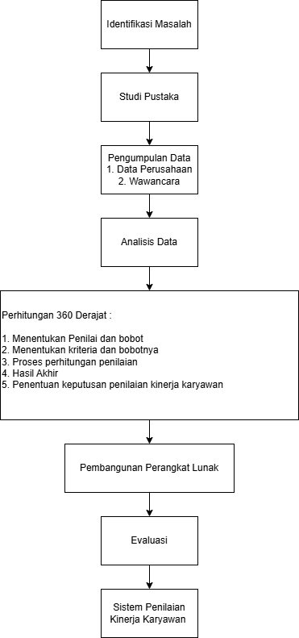

Gambar 1 Metodologi Penelitian

### **Metode Pengumpulan Data**

* + - 1. Data Perusahaan

Data ini mencakup data karyawan pada PT. Berkah Sejahtera Investama tahun 2023 dan 2024.

* + - 1. Wawancara

Wawancara dilakukan dengan proses tanya jawab dengan bagian HRD bertujuan untuk memperoleh data yang dibutuhkan untuk membangun sistem.

### **5.2 Metode Pembangunan Perangkat Lunak**

Metode yang digunakan dalam pembangunan perangkat lunak adalah metode waterfall. Berikut tahapan metode waterfall :

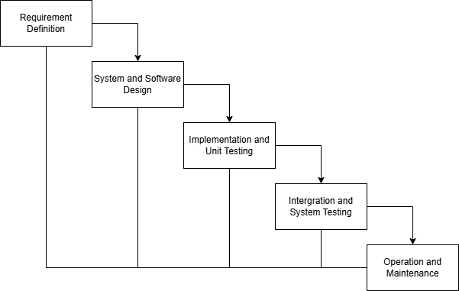

Gambar 2 Metode Pembangunan Perangkat Lunak [8]

Berikut ini merupakan tahapan Waterfall Model menurut Sommervile :

**Analisis (Requerirements Definition)** merupakan langkah awal yang sangat penting dalam pengembangan **Sistem Penilaian Kinerja Karyawan PT. Berkah Sejahtera Investama**. Tahap ini bertujuan untuk memahami kebutuhan sistem secara menyeluruh sebelum masuk ke tahap perancangan dan implementasi..

**Desain perangkat lunak (System and Software Design)** merupakan arsitektur sistem dirancang berdasarkan kebutuhan yang telah dianalisis sebelumnya. Desain ini mencakup struktur data, arsitektur sistem, antarmuka pengguna, dan spesifikasi teknis lainnya agar sistem dapat dikembangkan dengan optimal.

* + - 1. **Implementation and Unit Testing** adalah fase di mana desain sistem yang telah dirancang diimplementasikan ke dalam kode program, kemudian diuji secara unit untuk memastikan setiap komponen bekerja sesuai spesifikasi.
      2. **Integration and System Testing** berupa seluruh komponen yang telah diimplementasikan akan digabungkan dan diuji secara menyeluruh untuk memastikan bahwa seluruh sistem berfungsi dengan baik secara keseluruhan, bukan hanya pada level unit.
      3. **Operation and Maintenance** berupa sistem yang telah selesai diimplementasikan dan diuji akan dipasang dan digunakan oleh pengguna. Setelah implementasi, tahap ini memastikan bahwa sistem terus berfungsi dengan baik dan dapat diperbarui sesuai dengan kebutuhan organisasi.

## **6. Deskripsi Umum Sistem**

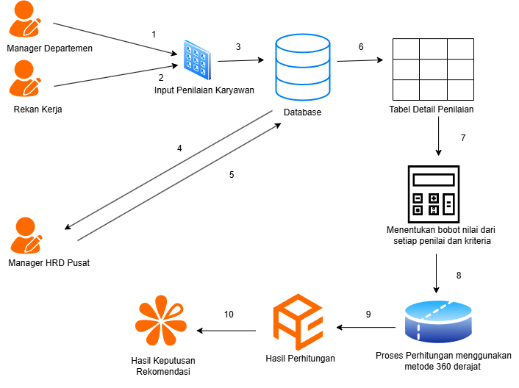

Gambar 3 Deskripsi Umum Sistem

Penjelasan :

1. Manager Departemen menginputkan nilai kepada karyawan.
2. Rekan kerja menginputkan nilai kepada antar karyawan.
3. Inputan manager departemen dan rekan kerja tersimpan dalam database.
4. Manager HRD Pusat mendapatkan penilaian dari setiap cabang.
5. Manager HRD Pusat memilih cabang mana yang akan diproses penilaiannya terlebih dahulu.
6. Manager HRD Pusat menyatukan penilaian dari manager departemen dan juga rekan kerja dalam tabel penilaian.
7. Menenrukan bobot nilai dari setiap kriteria.
8. Sistem melakukan penilaian menggunakan metode 360 derajat.
9. Sistem memberikan hasil nilai.
10. Sistem akan memberikan hasil rekomendasi keputusan untuk karyawan kepasa Manager HRD Pusat.

## **Review Literature**

Tabel 1 Review Literature

|  |  |
| --- | --- |
| Jurnal 1 [3] | |
| Judul Jurnal | Sistem Penunjang Keputusan Penilaian Kinerja Karyawan Menggunakan Metode 360 ​​Derajat di Politeknik Lp3i Kampus Padang Berbasis Web |
| Penulis | Abrar Hadi |
| Tahun Penerbitan | 2022 |
| Tujuan Penelitian | Penelitian ini bertujuan untuk meningkatkan objektivitas dan efisiensi dalam proses evaluasi kinerja karyawan di Politeknik LP3I Kampus Padang. |
| Metode yang digunakan | Penelitian ini menggunakan metode 360 derajat, di mana penilaian kinerja karyawan diperoleh dari berbagai sumber, termasuk atasan, rekan kerja, bawahan, dan penilaian diri sendiri. |
| Hasil Penelitian | Hasil penelitian menunjukkan bahwa sistem penilaian kinerja berbasis web dengan metode 360 derajat yang dikembangkan mampu memberikan informasi penilaian yang lebih komprehensif dan objektif. |
| Persamaan dan Perbedaan dengan penelitian | **Persamaan** : Kedua penelitian berfokus pada sistem penilaian kinerja karyawan dan bertujuan untuk meningkatkan objektivitas dalam proses evaluasi. **Perbedaan :** Penilaian saat ini di PT. Berkah Investasi Bersama lebih berfokus pada KPI berbobot (kehadiran, waktu kerja, perilaku). |
| Kesimpulan | Sistem ini memfasilitasi pengumpulan umpan balik dari berbagai sumber, sehingga membantu manajemen dalam pengambilan keputusan terkait pengembangan sumber daya manusia. |
| Jurnal 2 [4] | |
| Judul Jurnal | Dashboard Sistem Pendukung Keputusan Untuk Mengukur Penilaian Kinerja Karyawan  Pada PT Cakrawala Asia |
| Penulis | Budi Harto dan Rosyid Ridlo Al Hakim |
| Tahun Penerbitan | 2021 |
| Tujuan Penelitian | Penelitian ini bertujuan untuk mengembangkan dashboard sistem pendukung keputusan yang dapat mengukur dan memvisualisasikan penilaian kinerja karyawan di PT Cakrawala Asia. |
| Metode yang digunakan | Penelitian ini menggunakan metode pengembangan sistem yang melibatkan pengumpulan data kinerja karyawan, analisis kebutuhan, perancangan sistem, implementasi, dan pengujian. |
| Hasil Penelitian | Hasil penelitian menunjukkan bahwa dashboard yang dikembangkan mampu menyajikan informasi kinerja karyawan secara real-time dan komprehensif. |
| Persamaan dan Perbedaan dengan penelitian | **Persamaan :** Kedua penelitian berfokus pada pengembangan sistem untuk meningkatkan efektivitas penilaian kinerja karyawan. **Perbedaan :** Penelitian ini menggunakan metode penilaian kinerja yang berbeda, seperti metode 360 derajat atau penilaian berbasis KPI, sementara penelitian ini berfokus pada pengembangan dashboard sebagai alat bantu visualisasi data kinerja. |
| Kesimpulan | Pengembangan dashboard sistem pendukung keputusan terbukti efektif dalam membantu manajemen memantau dan mengevaluasi kinerja karyawan secara real-time. |
| Jurnal 3 [5] | |
| Judul Jurnal | IMPLEMENTASI METODE 360 DERAJAT PADA SISTEM INFORMASI PENILAIAN KINERJA PEGAWAI PADA CV. ALFA PRINTING |
| Penulis | Haris Ihsanil Huda |
| Tahun Penerbitan | 2022 |
| Tujuan Penelitian | Penelitian ini bertujuan untuk dengan penerapan metode ini, diharapkan penilaian kinerja menjadi lebih objektif dan komprehensif, melibatkan berbagai sumber penilaian seperti atasan, rekan kerja, bawahan, dan penilaian diri sendiri. |
| Metode yang digunakan | Penelitian ini menggunakan metode pengembangan sistem yang melibatkan beberapa tahapan, antara lain: Analisis Kebutuhan, Perancangan Sistem, implementasi Metode 360 Derajat |
| Hasil Penelitian | Hasil penelitian menunjukkan bahwa implementasi metode 360 derajat dalam sistem informasi penilaian kinerja pegawai di CV. Alfa Printing berhasil meningkatkan objektivitas dan akurasi penilaian. |
| Persamaan dan Perbedaan dengan penelitian | **Persamaan :** Kedua penelitian berfokus pada peningkatan objektivitas penilaian kinerja pegawai melalui penerapan metode 360 derajat. **Perbedaan :** Kriteria penilaian dan implementasi teknis sistem informasi mungkin berbeda sesuai dengan kebutuhan dan karakteristik masing-masing organisasi. |
| Kesimpulan | Sistem yang dikembangkan mampu mengintegrasikan berbagai sumber umpan balik, memberikan gambaran kinerja yang lebih komprehensif, dan mendukung pengambilan keputusan terkait pengembangan sumber daya manusia. |
| Jurnal 4 [6] | |
| Judul Jurnal | PERANCANGAN MODEL SISTEM PENILAIAN EVALUASI KINERJA  KARYAWAN DIVISI HOUSEKEEPING HOTEL AMARTHAHILLS  MENGGUNAKAN METODE 360 DEGREE FEEDBACK |
| Penulis | Fitriya Gemala Dewi, Ampar Jaya Suwondo, Krisnadhi Hariyanto |
| Tahun Penerbitan | 2024 |
| Tujuan Penelitian | Penerapan metode ini diharapkan dapat memberikan penilaian yang lebih komprehensif dan objektif dengan melibatkan berbagai sumber penilaian, seperti atasan, rekan kerja, bawahan, dan penilaian diri sendiri. |
| Metode yang digunakan | Penelitian ini menggunakan metode perancangan model sistem penilaian kinerja dengan pendekatan 360 degree feedback. |
| Hasil Penelitian | Hasil penelitian menunjukkan bahwa model sistem penilaian kinerja yang dirancang mampu mengakomodasi berbagai sumber umpan balik, sehingga memberikan gambaran kinerja karyawan yang lebih menyeluruh. |
| Persamaan dan Perbedaan dengan penelitian | **Persamaan :** Menggunakan pendekatan sistematis dalam merancang dan mengimplementasikan model penilaian kinerja. **Perbedaan :** Penelitian ini berfokus pada divisi housekeeping di sektor perhotelan, sementara penelitian Anda mungkin berfokus pada industri atau divisi yang berbeda. |
| Kesimpulan | Model sistem yang dirancang dalam penelitian ini dapat dijadikan acuan bagi organisasi lain yang ingin mengimplementasikan metode serupa untuk meningkatkan kualitas penilaian kinerja karyawan. |
| Jurnal 5[7] | |
| Judul Jurnal | EVALUASI PENERAPAN PENILAIAN KINERJA KERJA PEGAWAI NEGERI SIPIL BERBASIS SISTEM 360 DERAJAT FEEDBACK-APPRAISAL DI KANTOR REGIONAL VIII BKN |
| Penulis | Ari Wibawa, Sidderatul Akbar |
| Tahun Penerbitan | 2022 |
| Tujuan Penelitian | Tujuannya adalah untuk meningkatkan objektivitas dan akurasi dalam penilaian kinerja karyawan, serta memberikan umpan balik yang komprehensif dari berbagai sumber, termasuk atasan, rekan kerja, bawahan, dan penilaian diri sendiri. |
| Metode yang digunakan | Penelitian ini menggunakan metode kualitatif dengan pendekatan studi kasus. Proses dimulai dengan identifikasi kriteria penilaian yang relevan dengan posisi dan tanggung jawab karyawan di PT. Borneo Abadi. |
| Hasil Penelitian | Hasil penelitian menunjukkan bahwa penerapan metode 360 derajat dalam penilaian kinerja karyawan di PT. Borneo Abadi berhasil meningkatkan objektivitas dan akurasi penilaian. |
| Persamaan dan Perbedaan dengan penelitian | **Persamaan :** Keduanya berfokus pada penerapan metode 360 derajat dalam penilaian kinerja karyawan.Menggunakan pendekatan sistematis dalam merancang dan mengimplementasikan model penilaian kinerja.  **Perbedaan :** Penelitian ini dilakukan di PT. Borneo Abadi, sedangkan penelitian Anda mungkin dilakukan di perusahaan atau industri yang berbeda. |
| Kesimpulan | Sistem penilaian yang dirancang dapat memberikan umpan balik yang komprehensif kepada karyawan dan manajemen, yang pada gilirannya dapat meningkatkan kinerja individu dan organisasi secara keseluruhan. |

## **8. Jadwal dan Tempat Penelitian**

Tempat penelitian akan dilaksanakan di PT. Berkah Investasi Bersama yang terletak di Jl. Mayor Mansu, Sindang Pakuon, Kec. Cimanggung, Kabupaten Sumedang, Jawa Barat 45364. Berikut jadwal penelitian

Tabel 2 Jadwal dan Tempat Penelitian

|  |  |  |  |  |  |  |  |  |  |  |  |  |  |  |  |  |  |  |  |
| --- | --- | --- | --- | --- | --- | --- | --- | --- | --- | --- | --- | --- | --- | --- | --- | --- | --- | --- | --- |
| **NO** | **Kegiatan** | **Tahun 2024 & 2025** | | | | | | | | | | | | | | | | | |
| **Oktober** | | | | **November** | | | | **Desember** | | | | **Januari** | | | | **Februari** | |
| **Minggu ke -** | **1** | **2** | **3** | **4** | **1** | **2** | **3** | **4** | **1** | **2** | **3** | **4** | **1** | **2** | **3** | **4** | **1** | **2** |
| **1.** | Identifikasi Masalah |  |  |  |  |  |  |  |  |  |  |  |  |  |  |  |  |  |  |
| **2.** | **Tahap Pengumpulan Data** |  | | | | | | | | | | | | | | | | | |
| Observasi |  |  |  |  |  |  |  |  |  |  |  |  |  |  |  |  |  |  |
| Wawancara |  |  |  |  |  |  |  |  |  |  |  |  |  |  |  |  |  |  |
| **3.** | **Penyusunan Proposal** |  | | | | | | | | | | | | | | | | | |
| Revisi ke-1 |  |  |  |  |  |  |  |  |  |  |  |  |  |  |  |  |  |  |
| Revisi ke-2 |  |  |  |  |  |  |  |  |  |  |  |  |  |  |  |  |  |  |
| Revisi ke-3 |  |  |  |  |  |  |  |  |  |  |  |  |  |  |  |  |  |  |
| Revisi ke-4 |  |  |  |  |  |  |  |  |  |  |  |  |  |  |  |  |  |  |

## **Sistematika Penelitian**

Sistematika penulisan ini disusun untuk memberikan gambaran secara umum penelitian yang dipakai sebagai acuan sehingga skripsi dapat terarah dan tersusun sesuai harapan. . Sistem penulisan dari penelitian yang akan dilakukan adalah sebagai berikut:

**BAB 1 PENDAHULUAN**

Bab ini berisi mengenai latar belakang, rumusan masalah, maksud dan

tujuan, batasan masalah, metode penelitian, tahap pengumpulan data, model

pengembangan perangkat lunak serta sistematika penulisan.

**BAB 2 TINJAUAN PUSTAKA**

Bab ini berisi mengenai bahasan konsep dasar dan teori pendukung yang berhubungan dengan pembangunan sistem.

**BAB 3 ANALISIS DAN PERANCANGAN SISTEM**

Bab ini diisi dengan bahasan mengenai deskripsi sistem, analisis kebutuhan dalam pembangunan sistem, serta perancangan sistem.

**BAB 4 IMPLEMENTASI DAN PENGUJIAN SISTEM**

Bab ini diisi dengan hasil implementasi analisis serta perancangan sistem yang dilakukan pada bab 3. Selain itu, diisi dengan hasil pengujian sistem untuk mengetahui kelayakan sistem yang dibangun.

**BAB 5 KESIMPULAN DAN SARAN**

Bab ini berisi kesimpulan yang diperoleh dari hasil pengujian sistem serta saran untuk pengembangan sistem yang telah dilakukan.

# **DAFTAR PUSTAKA**

[1] R. Susanto dan A. D. Andriana, "Analisis metode 360 derajat untuk penilaian kinerja karyawan pada sistem informasi manajemen sumber daya manusia," *Majalah Ilmiah Unikom*, vol. 17, no. 1, 2019. doi: 10.34010/miu.v17i1.2232.

[2] D. O. Indrawana, "Sistem Penilaian Kinerja untuk Peningkatan Akurasi Dalam Pemberian Kenaikan Gaji Karyawan dengan Metode 360 Degree," *Jurnal Mahasiswa Aplikasi Teknologi Komputer dan Informasi*, vol. 4, no. 1, pp. 1-7, Jun. 2022.[Online].Available:<https://ejournal.pelitaindonesia.ac.id/ojs32/index.php/jmapteksi/article/view/3347/1201>. [Accessed: Jan. 16, 2025].

[3] A. Hadi, "Sistem penunjang keputusan penilaian kinerja karyawan menggunakan metode 360 derajat di Politeknik LP3I Kampus Padang berbasis web," Jurnal Sains dan Teknologi (SANTI), vol. 2, no. 1, 2022. doi: 10.58794/santi.v2i1.85.

[4] R. R. Al Hakim dan B. Harto, "Dashboard sistem pendukung keputusan untuk mengukur penilaian kinerja karyawan pada PT Cakrawala Asia," Engineering and Information Technology Journal (EATIJ), vol. 3, no. 03, 2023. doi: 10.55642/eatij.v3i03.108.

[5] H. I. Huda, B. Sudirman, dan A. A. Aqham, "Implementasi metode 360 derajat pada sistem informasi penilaian kinerja pegawai pada CV. Alfa Printing," Jurnal Teknik dan Informatika, vol. 2, no. 1, 2023. doi: 10.55606/teknik.v2i1.143.

[6] F. G. Dewi, A. J. Suwondo, dan K. Hariyanto, "Perancangan model sistem penilaian evaluasi kinerja karyawan divisi housekeeping Hotel Amarthahills menggunakan metode 360 degree feedback," Jurnal Buana, vol. 7, no. 1, 2022. doi: 10.46576/bn.v7i1.4233.

[7] A. Wibawa, "Evaluasi penerapan penilaian kinerja kerja pegawai negeri sipil berbasis sistem 360 derajat feedback-appraisal di Kantor Regional VIII BKN," Borneo Humaniora, vol. 5, no. 2, 2022. doi: 10.35334/borneo_humaniora.v5i2.2937.

[8] T. Wahyudi, S. Supriyanta, dan H. Faqih, "Pengembangan sistem informasi presensi menggunakan metode waterfall," *Indonesian Journal on Software Engineering* (IJSE), vol. 7, no. 2, 2021. doi: 10.31294/ijse.v7i2.11091.